11/15
成田國際機場

「怪獸8號」快閃店
- 地點 : 新宿丸井別館 6F (新宿)
- 時間 : 2025年11月7日，星期五 – 2025年11月16日，上午 11:00 至下午 7:00
- 網址 : https://event.amnibus.com/kaijuno8-0101/

銀八先生 快閃店 (遠)
- 地點 : Eonn MALL Aeon Mall Shijonawate 四條啜 3階 JTB前
- 時間 : 11月1日～11月16日，10:00-21:00 *最後一天18:00關門
- 網址 : https://www.cocollabo.net/pages/ginpachi_2025_01

11/16
高尾山
- 路線一 + 路線三
- 流程:
- 清瀧站前廣場 〜 纜車高尾山站 - 直行通往纜車搭乘站，右轉1號路線
- 纜車高尾山站 〜 淨心門 – 1號轉3號
- 淨心門 〜 山頂 – 中間經過5號，再接1號下山
- 山頂 〜 下山 – 可以走到底，體力不夠就在「纜車高尾山站」搭纜車
- 地點: 乘坐京王電鐵高尾線至高尾山口站下車
- 門票: 纜車 單程490，來回950
- 備註: https://www.gltjp.com/zh-hant/article/item/20794/
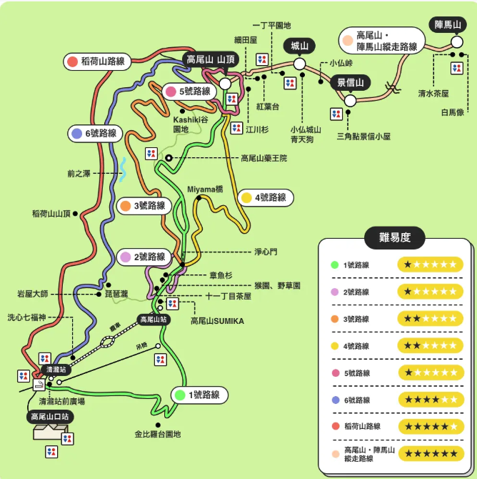

11/17 池袋
三年級Z班銀八老師的咖啡廳
- 地點 : Animate Cafe Stand (池袋)
- 時間 : 2025年11月7日 - 2025年12月3日，上午11:00 - 晚上8:00
- 備註 : 需預約
- 網址 : https://www.animatecafe.jp/event/ac000683

animate 池袋總店
- 時間: 11:00-21:00
- 地點: 東京都豐島區東池袋1-20-7

太陽城
- 時間: 商城 10:00-20:00，陽光水族館，『3年Z組銀八先生』展覽
- 地點: 東京都豊島區東池袋3-1-3
- 套票: 陽光水族館＋陽光60瞭望台「てんぼうパーク」入場票券 - 3000日圓
- 備註:
- 陽光水族館
地點: Sunshine City世界進口商場大樓屋頂
時間: 平10:00-19:00，假9:30-20:00
票價: 平2600，假2800日幣
備註: 週末、假日及特定日期限制入場，需事先預約（指定日期及時間）
官網: https://sunshinecity.jp/aquarium/ticket/
- 陽光60展望台天望公園
地點: Sunshine City 陽光60大樓60樓
時間; 11:00-20:00
票價: 平700，假900 日幣
備註: 參觀前7天線上購票，平日可當天在60樓售票處購票
官網: https://sunshinecity.jp/observatory/ticket/
- 『3年Z組銀八先生』とナンジャタウンのコラボイベントを
地點: NAMJATOWN
時間; 2025/10/24(星期五)～2025/11/30(星期天)，13:00～20:00
票價: 1200 日圓
官網: https://sunshinecity.jp/zh-tw/event/entry-34894.html
- 扭蛋萬代官方商城Namco 池袋店
時間: 10:00-23:00
地點: 池袋陽光 60 Street 1F

11/18 銀座
皇居
- 時間: 場次 - 上午 9:00，下午12:30 (18整、19上、20整)
- 地點: 東京都千代田區
- 備註:
現場報名流程流程 (300名)
請攜帶護照正本
於皇居桔梗門 (和田倉噴水公園對面) 集合
參觀前一小時發放號碼牌，一人限取一張，進門後填寫「參觀申請書」。
京都御所
- 17 休 9.00-15.20，免費
京都仙都皇宮
- 線上登記 : 11/19 11:00 & 14:30
- 現場登記 : 8:40，發放帶有指定觀看時間的編號門票，領取門票並前往場館時，您需要出示某種身分證明，9 時 30 分、11 時、13 時 30 分、14 時 30 分、15 時 30 分，50 名/日
桂離宮
- 線上登記 : 1000$
- 現場登記 : 8:40領， 9 時・10 時・11 時・12 時・13 時・14 時・15 時，70 名/日
修学院離宮
- 現場登記 : 9 時、10 時、11 時、13 時 30 分、15 時，50 名/日
《靈能百分百III》快閃店
- 地點 : 有樂町丸井8F活動空間“SPACE3” (銀座)
- 時間 : 2025年10月31日 - 2025年11月16日，上午11:00 - 下午7:00
- 網址 : https://www.0101.co.jp/086/event/detail.html?article_seq=138356&article_type=sto&hashtag=animeent
銀座 伊東屋 本店
- 時間 : 平日 10:00-20:00 週日及假日 10:00-19:00
- 網址 : https://www.ito-ya.co.jp/ext/store/ginza/ginza/index.html#event
五代目 花山烏冬 銀座店
- 時間 : 11:00–15:30，17:30–21:30

11/19新宿
Chuka Seitaigo 中華西太后
- 地點 : 靠近新宿
- 時間 : 11:30–14:00，17:00–20:00 週日休

《最終幻想 IX》主題咖啡廳
- 地點 : SQUARE ENIX POP UP CAFÉ (新宿)
- 時間 : 2025年9月20日 - 2025年12月12日，上午11:00 - 晚上9:20
- 備註 : 1200日圓 預約費
- 網址 : https://paselabo.pasela.co.jp/square-enix-popup-cafe/

11/20

快閃店
《瘋狂動物城》快閃店
地點 : Tokyo animate center (澀谷)
時間 : 2025年11月1日 - 2025年11月24日，上午11:00 - 下午7:00
網址 : https://tokyoanimecenter.jp/event/popup-zootopia/
三年級Z班銀八老師 x Tower Records 快閃店
地點 : Tower Records 門市 (澀谷、池袋、新宿店)
時間 : 2025年11月1日 - 2025年11月30日，凌晨 12:00 - 凌晨 12:00
網址 : https://essential-japan.com/news/3rd-year-z-class-ginpachi-sensei-x-tower-records-pop-up-shop-to-open-this-november/
《狼與香辛料》及《狼與羊皮紙》展覽
地點 : GoFa（奇幻藝術畫廊） 東京都澀谷區神宮前5-52-2青山Oval大樓2樓 (澀谷)
時間 : 2025年11月1日 - 2025年11月30日 星期一休館 ，下午12:00 - 下午6:00
備註 : 門票 800日圓，平日：僅限場館內購買當日入場券
網址 : https://gofa.co.jp/exhibition/ookami_kanketu/
港區台場
便便博物館東京
地點 : 東京都江東區青海
時間 : 11:00-20:00
備註 : 平日 2000$
網址 : https://unkomuseum.com/tokyo/
東京幻覺藝術迷宮
時間 : 營業時間11點～21點（最後入館20點半）
備註 : 門票 1200$
網址 : https://www.trickart.info/
日本科學未來館
時間 : 开馆时间 10:00～17:00 ，週二休館
備註 : 門票 常设展 (5F,3F) 630$，常设展 (5F,3F)＋球幕影院 (6F) 940$
網址 : https://www.miraikan.jst.go.jp/zh/
台場懷舊博物館 (Odaiba Retro Museum)
地點 : 東京都港區台場1-6-1 東京海灘海濱購物中心4樓
時間 : 【工作日】11:00~20:00 【週六、週日及假日】11:00~21:00
備註 : 門票1300日元
網址 : https://odaiba-retromuseum.tokyo.jp/#price

